运行方法：
- 用IDEA打开项目（一般打开idea默认就是你的项目）
- 等待IDEA右下角加载项目结束
如下图所示（如果不显示也没关系，说明你电脑很快已经加载完了）
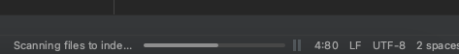
3. idea上方运行dev 和SpringbootApplication （点击下拉框切换）
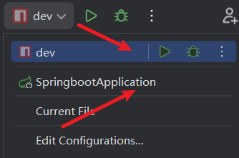
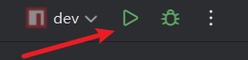

4.确保下方这两项都已经完成开启
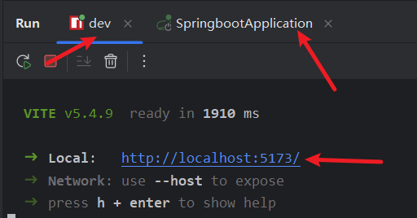

浏览器输入控制台显示的地址登录（以控制台显示的地址为准）

系统 账号密码，请查看数据库对应user表或者admin表
如图所示
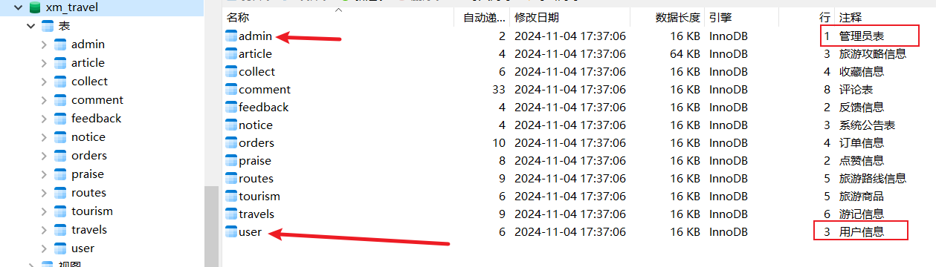

修改数据时间，请查看对应的表 或是点开每一个表 全部修改
如图所示 以系统公告为例
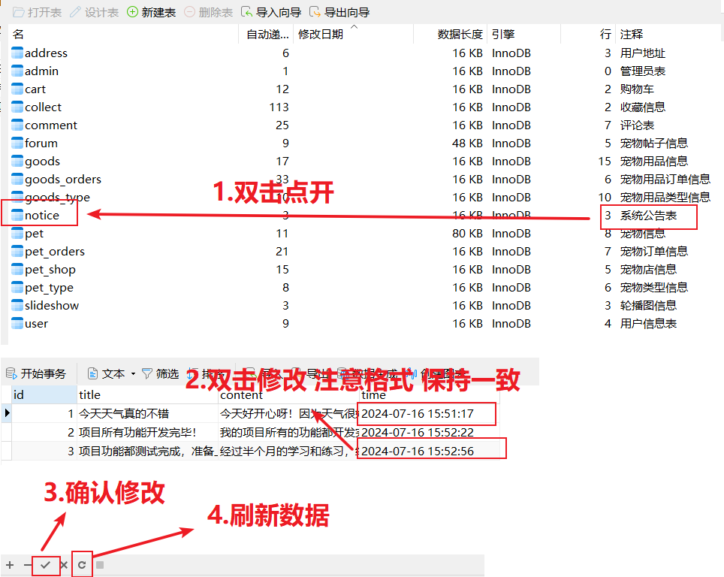

系统相关目录功能说明
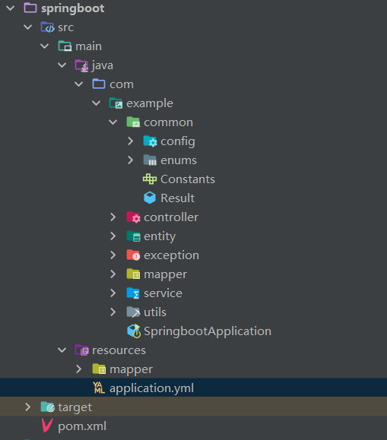

后端:SpringBoot项目 目录说明

common:通用目录,用于存放系统枚举类和统一封装结果类,多存储通用模块
config:配置目录,放置整个项目的相关配置文件和拦截器
controller:控制器目录,给前端提供的接口主要写在这里,也有部分核心代码
entity:实体目录,主要存储实体类,用于接受和传递数据
exception:异常目录,定义了全局异常和自定义异常,当抛出异常的时候使用
mapper:通常也称dao层目录,主要负责和数据库做交互
service:业务目录,一般业务逻辑代码写在这部分代码里,但是项目小的情况下,没必要在做这一个分层,这种情况下通常会直接把核心代码写在controller层里面
utils:工具目录:存放一些常用工具类,方便项目的业务逻辑使用
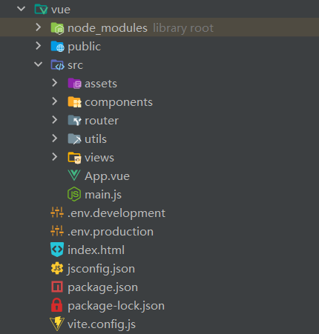
前端:Vue项目 目录说明

public:通用目录,存储index.html和全局logo
src:源码目录,里面存放源码
assets:静态文件目录:存放通用的静态文件
components:组件目录,前端封装的组件存放在这里
router:路由目录,存放路由配置文件
utils:工具目录,放一些通用的工具
views:存放各种vue文件,front目录下存放的是前台的vue文件
app.vue:全局入口
main.js:全局配置

